标准数独技巧教程

Standard Sudoku Technique Tutorial

电子档 V3.0 第一个预览版本

（于2023/5/16进行最后一次更新发布）

作者 SunnieShine（小向），版权所有。

前置说明

这里有一些必须在正文之前需要强调和说明的内容，请在阅读本文档之前优先阅读此部分，它们不一定跟你有关，但它们对我非常相关。

本教程不能跳着看。因为安排的内容是尽量考虑从简单到困难的顺序讲解的，因此如果一旦前面的知识点学习不足，就会导致后面的内容无法跟上。

本教程不考虑出版。出版社会认为本教程内容难度过大（尤其是后面的内容），导致审核校稿等内容越发艰难。如果有错误，很难去纠正；而且内容特别多的时候，非常不便于出版和阅读，以及校稿。

本教程不建议打印。因为内容特别繁多，而且使用彩色图片呈现内容，导致打印成本极高。因此本文档将选择PDF的形式发布，便于用户查阅和补充。修正方式可使用PDF文档查看工具（如Edge浏览器）进行修改或内容的补充说明。

本教程具有CC-BY-4.0的著作权协议限制。所谓CC-BY-4.0著作权协议，主要限制了你两条内容：

1. 如果你需要重新发布本教程内的文字和图文片段（哪怕很小一段），都需要声明该段的内容引用来自于本教程，且该声明位置比较醒目（如不能写到一些读者不好甚至根本不能发现的地方）；
2. 如果你需要在重新发布本教程内的文字或图文片段的时候，进行修改或改动（哪怕是打错等），都需要声明该教程的原始内容说明文字（如原文有打错等字样）。

如果遵守这两点，那么无需通过我本人的说明，即可合法引用本教程的内容。

联系方式。下面是我的联系方式：

|  |  |
| --- | --- |
| QQ | 747507738 |
| 哔哩哔哩 | UID：23736703（<https://space.bilibili.com/23736703>） |
| GitHub | SunnieShine（<https://github.com/SunnieShine>） |

目录

第一部分 数独初步介绍 1

1 数独规则 1

2 术语说明 2

3 坐标表示 2

4 数独的唯一性约束 3

5 提示数与填入数 4

6 数独由来与历史 4

附录 5

1 术语索引 5

# 第一部分 数独初步介绍

Introduction to Sudoku

欢迎来到数独的世界。从现在开始，就请你和我一起，学习数独的基本规则，以及逻辑推理技巧吧！

## 数独规则

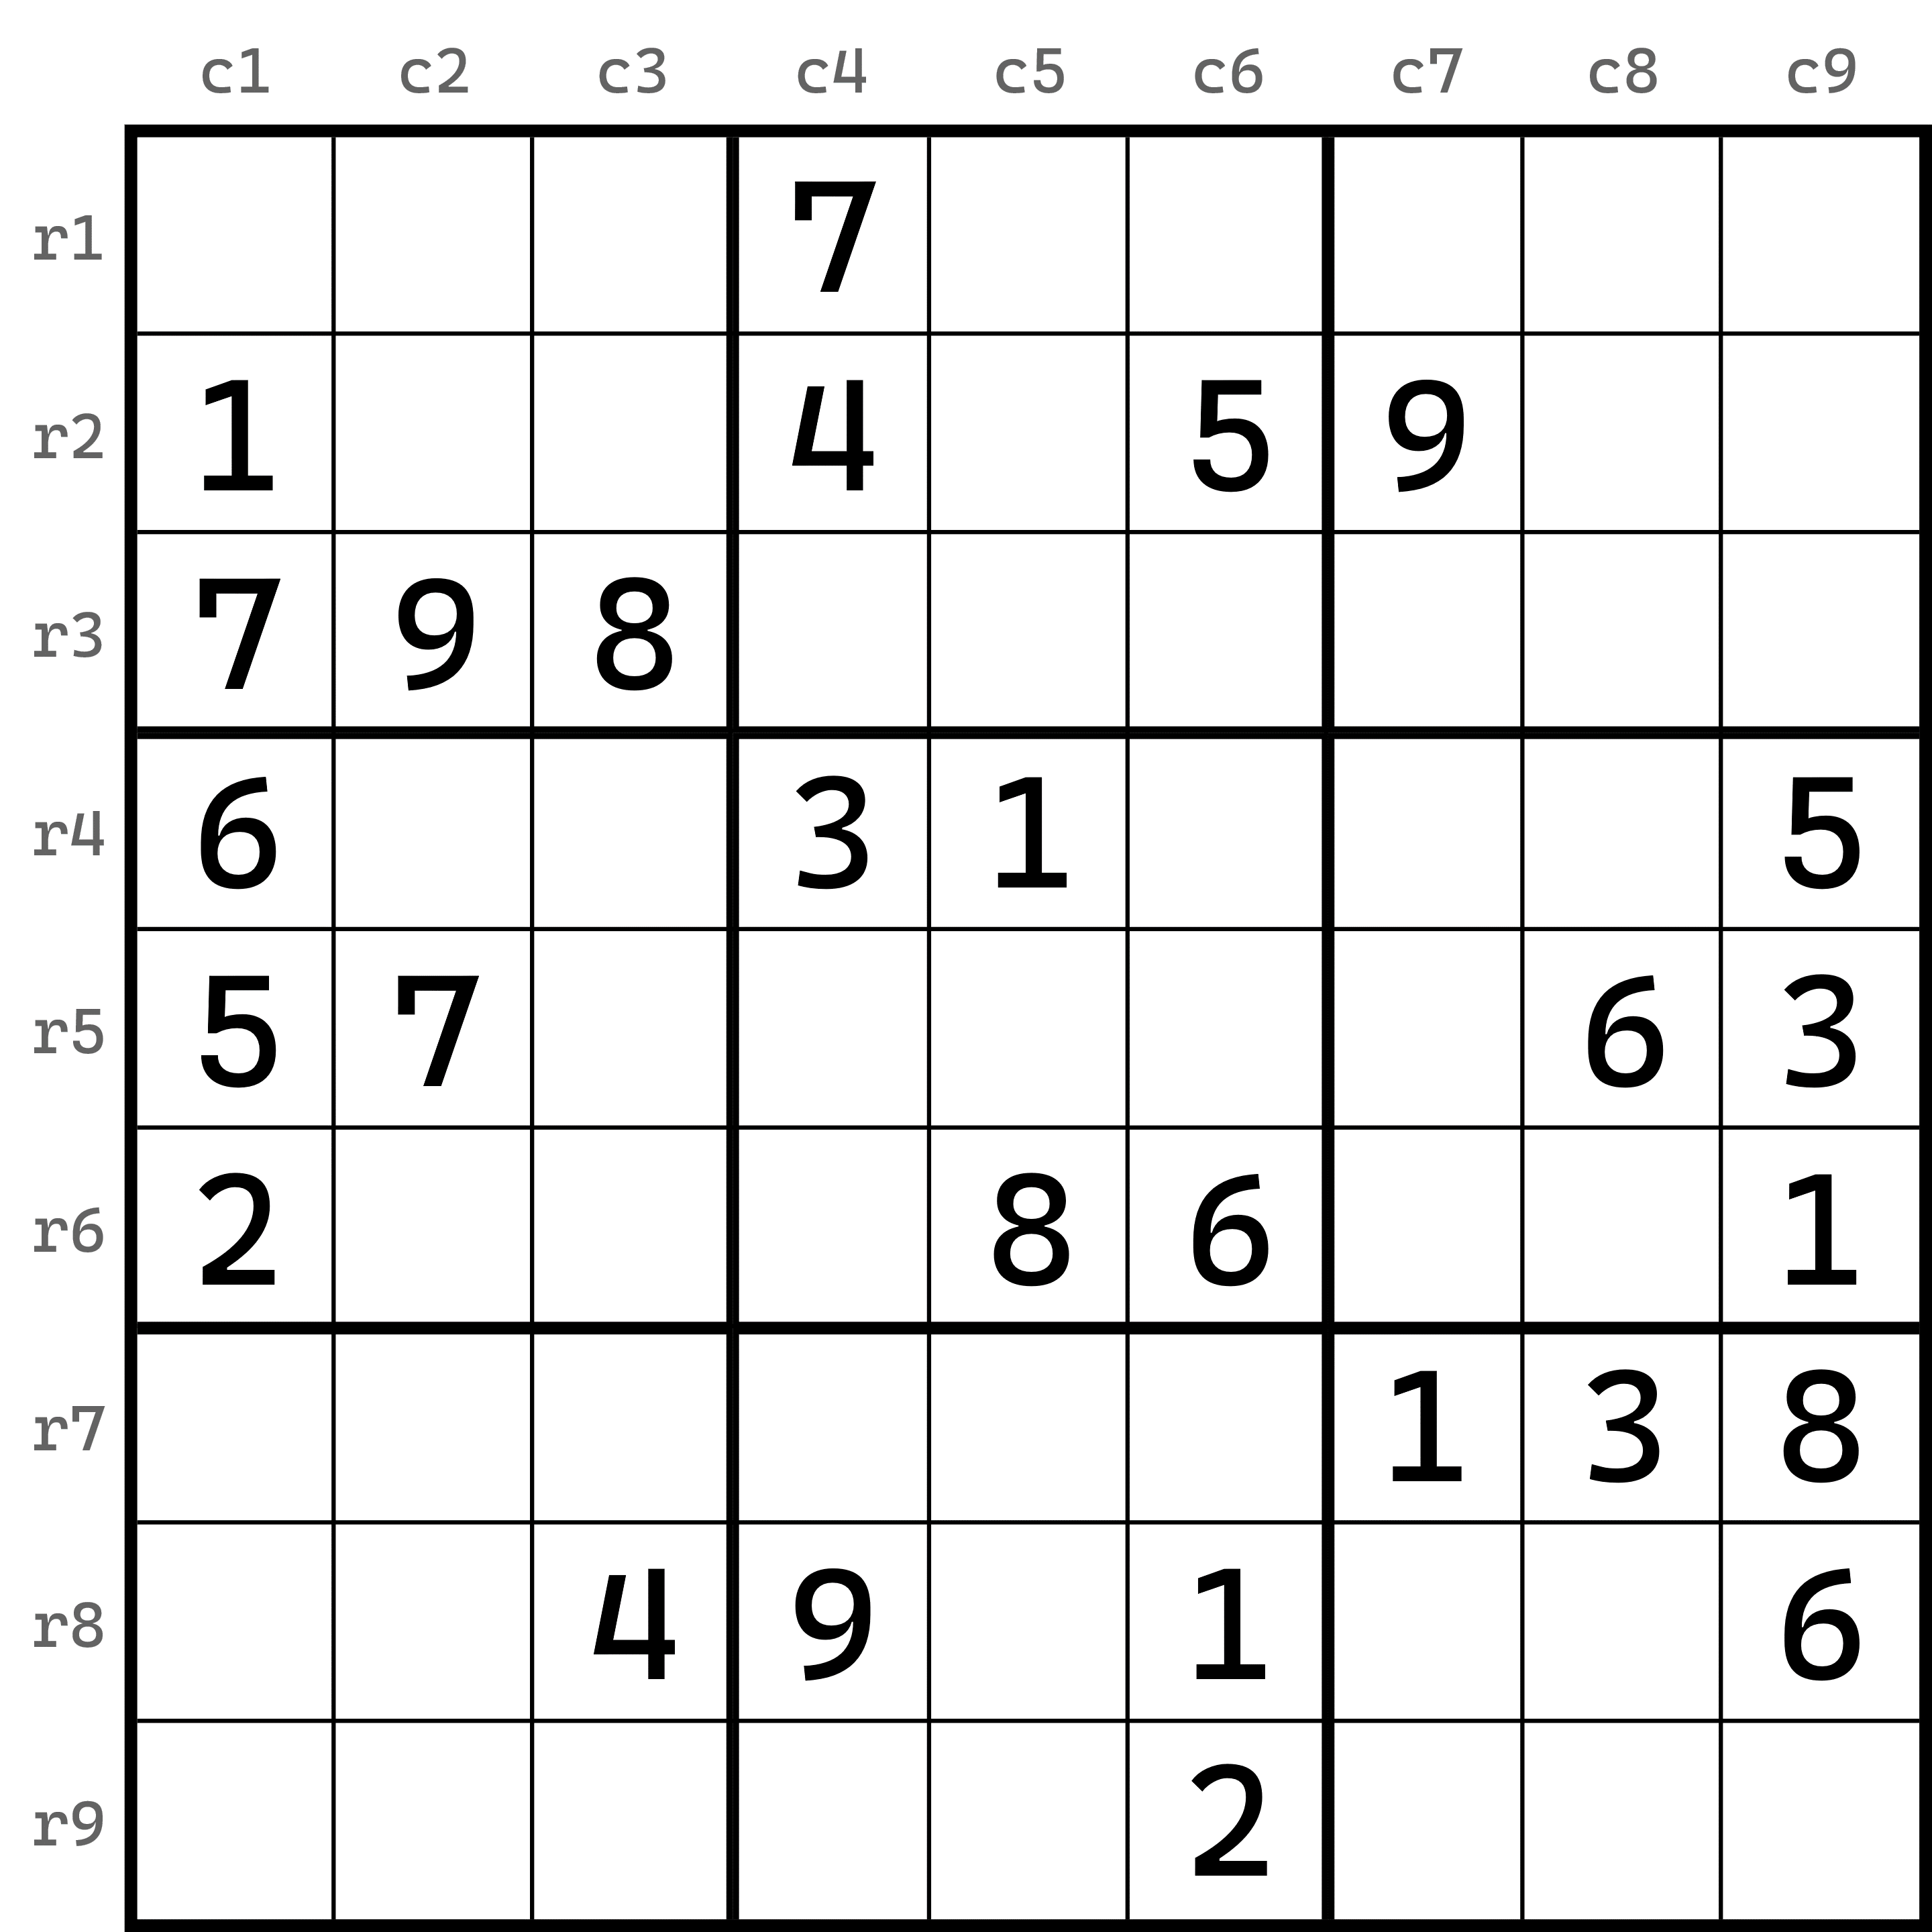

如图所示，这是一个数独标准题目。数独的基本规则为：在每一个空格之中填入数字1到9的其中一个，使得该题目的每一横排的9个格子，每一竖列的9个格子以及每一个由粗线围起来的3×3的9个格子里，均不能含有重复的数字。

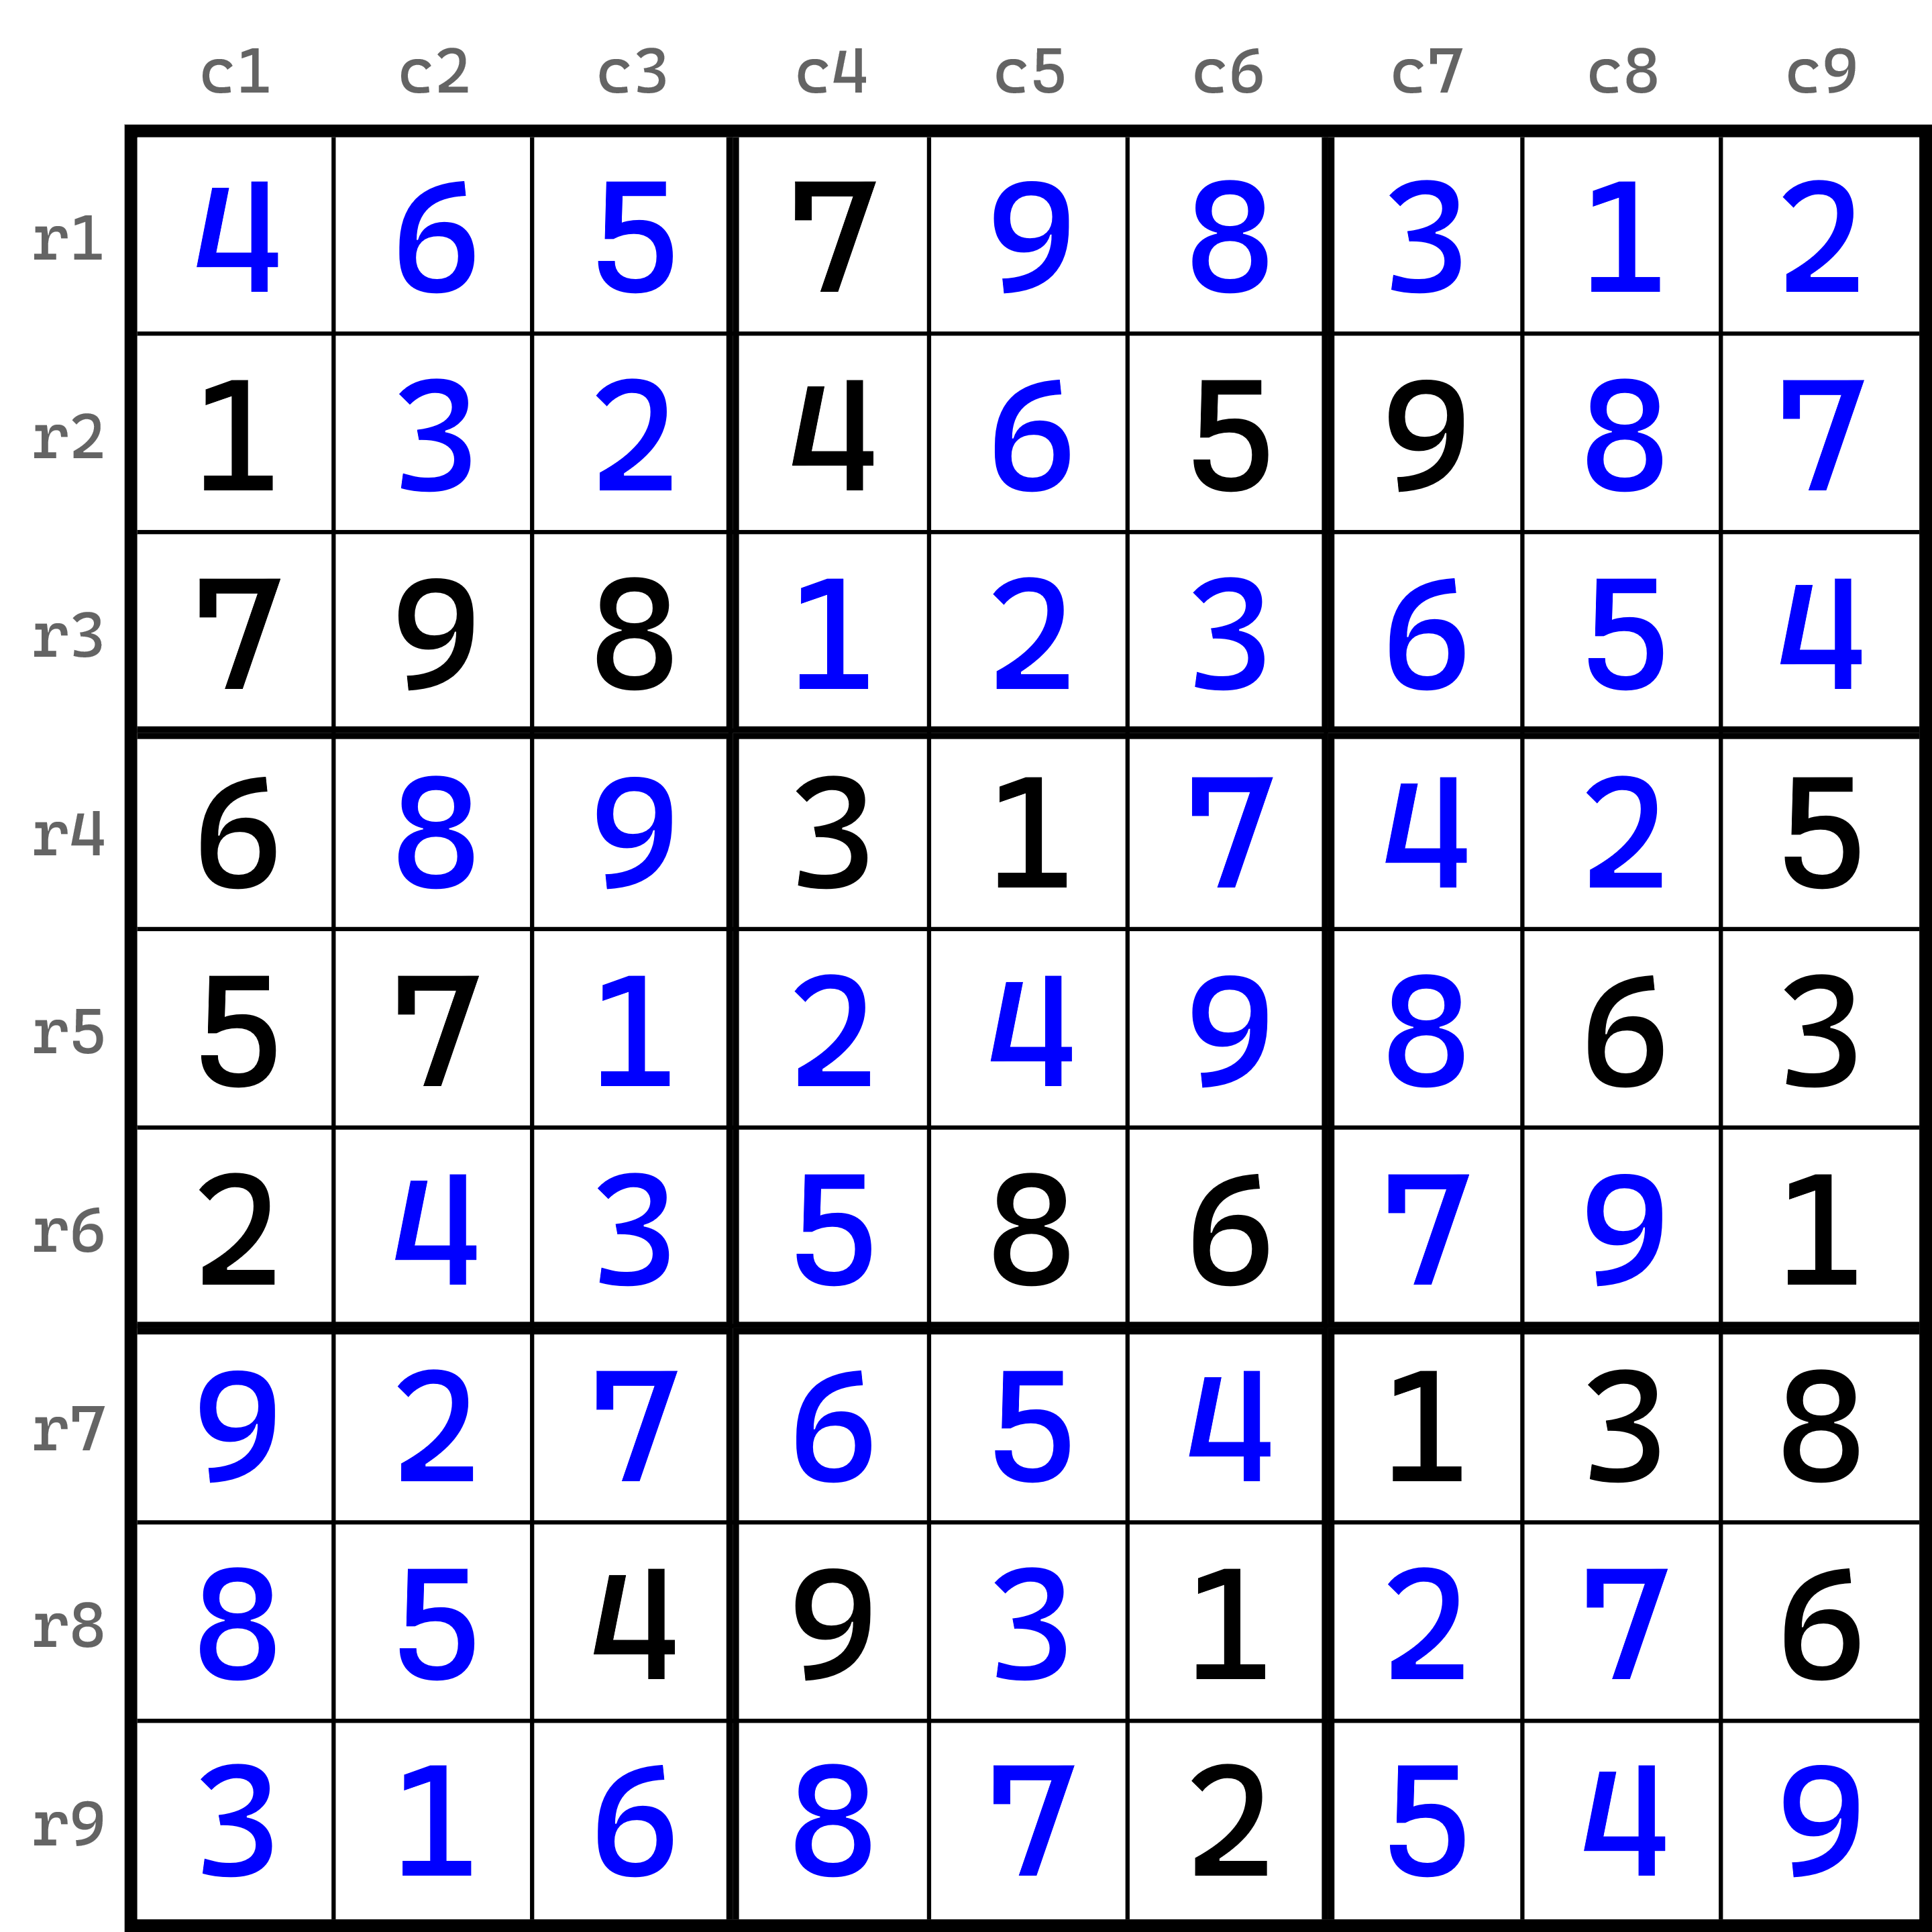

比如说这样。我们通过基本的数独规则，可以得到空格处填入的蓝色数字的这种摆放情况，可以满足数独的基本要求——每一横排、每一竖列以及每一个由粗线围起来的3×3的九个格子，全部都是完整的一套1到9，并不包含任何重复的数字存在。那么，这样的题目就算是完成了，并且结果是正确的。

## 术语说明

我们习惯将题目的样貌用盘面（Grid）一词形容，而将每一个格子用单元格（Cell）一词形容。题目的结果，我们通常称为解（Solution）。而每一横排，我们都称为行（háng，Row），竖列称为列（Column），而最不好描述出来的“以粗线分割出来的3×3的9个格子”我们称为宫（Block或Box）。

行、列、宫是三个基本的数独约束条件。由于它们涉及基本数独规则的约束，所以刚好只用9个单元格。我们可以将这三种约束条件称为区域（Region或House）。

这些术语都会被列举到附录之中。如果你记不住它们，或者想要统一查阅，可参考附录“术语索引”一节的内容。

这些词语也不需要你反复背诵，它们在后面起到至关重要的描述作用，所以会反复提及。

## 坐标表示

本教程会使用坐标（Coordinate）来表示单元格的位置。为了简化教程的说明文字，并统一部分的教学内容，坐标是必不可少的了解内容。

我们将整个盘面分为81个单元格。第几行我们会用“字母R+数字1-9”的方式表示，而第几列则会使用“字母C+数字1-9”表示。比如R3就表示第三行，而C8就表示第八列。将两者组合起来，就表示单元格的具体位置。例如R3C8就表示第三行顺数第八个单元格。而这一点已经在前面的图片里体现出来了——注意盘面外的文字，它们就是代表坐标的文字信息。随便找到一个单元格，它横着和竖着对应到外侧的坐标是多少，将二者组合起来即可。

稍微提及一点的地方是，坐标里的R和C字母不一定非得大写。你可以使用小写字母r或c来表示坐标的行或列，比如r3c8也是可以的。

不过，约定俗成的规定要求你至少要保证两者结合起来之前，字母的大小写是一致的，如你不能写成“R3c8”或“r3C8”。

坐标是可以允许结合的。如果你想同时描述多个单元格，可使用逗号分开的方式，如“r3c7, r3c8, r3c9”的形式，也可以使用合并的方式，如“r3c789”。当合并的单元格序列里，行或列的数值有一边是一样的的时候，可以将相同的部分仅写一次，而不同的数字则直接连起来，就可以了；但如果是不同行列的时候（如r1c1、r1c2和r2c1），你可以使用该规则先合并一组单元格后，然后再使用逗号分开，如“r1c12, r2c1”或“r1c2, r12c1”。数字一般要求从小到大排列，如r12c1的1和2必须先写1后写2；而字母则一般要求先写行的部分，然后才是列的部分。如r12c1必须先是r12，然后是c1。

该坐标表示方式使用字母R和C，因此也被称为RCB表示（RCB Notation）（R是行，C则是列，都是区域类型的英文单词的首字母）；而这里的B指的是宫（单词block或者box，也是取的首字母）。不过，因为目前我们还用不着使用B表示坐标，因此这里不作过多描述。后面如果用到了，我们会将该表示规则写到对应位置上去。

其实，数独还拥有其他的表示坐标的方式。不过本教程只使用这一种表示方式，因此其他的将放在附录里，作为拓展内容，供你参考；而这里就不再列举它们了。

## 数独的唯一性约束

除了基本的数独规则之外，数独还有一个约束条件。它并不存在于规则的描述文字之中，但它也是规则的一部分，即唯一性（Uniqueness）。所谓唯一性，指的是题目必须拥有唯一的一个答案。也就是说，每一个空格在题目给定之后，只能有唯一的一种填法。如果你在做题期间，发现某单元格（或某一组单元格）里可以填至少两种情况，而它们在填入后仍然满足“行列宫不重复”的这一条规定，那么我们就认为该题为多解题，或该题多解（Multiple Solutions），即本题有多个答案。

而相反地，如果一个题目怎么填都不能让行列宫完全保证不含重复数字，那么我们就认为这个题目是无解题，或该题无解（No Solution）。

这很重要吗？其实非常重要。在平时完成题目期间，我们需要掌握很多数独基本的推理逻辑，我们称之为解题技巧（Solving Techniques），简称技巧（Technique）。而正是因为这样的逻辑存在，才有了这份教程文档。如果一个题目怎么做都对，那么这个题目的后续部分，总会存在一部分的单元格无法处理；换句话说，这些单元格之间没有任何关联——我们无法通过任何一种方式得到它们的唯一结果。如果我们使用猜测（简称“猜”，Guessing）来决定最终结果，也无法断言正确的情况是具体的哪一个。从这个角度来说，这些单元格就无法逻辑化处理掉。我们学习的目的就是为了掌握逻辑推理（当然，有些推理方式比较复杂，比如从理解上复杂，或从体现在题目里的推导结构上复杂），所以这种题目是具有瑕疵的，因此我们需要摒弃掉。

当然，我们不排除有些题目的多解，只有很少一部分单元格可以存在多填法的情况，那么这样的题目在前期90%多的部分，都可以进行逻辑推理。但由于我们认为这种题目存在瑕疵，所以我们仍然不建议数独玩家对这种题目进行或尝试进行解题（Solving）。当然，无解题就更不用说了。

不过，在一些数独竞赛或比赛之中，有一些故意出成多解题目的情况。这些题目是有意为之，是为了确保玩家无法通过猜来完成题目，这一点则另当别论了。本教程不讨论这些类型的数独题目，也不会针对于这些数独题目类型进行任何的展开说明。

甚至我们在后续讲解技巧的时候，会基于唯一解这一题目特性，说明一些内容，这个我们之后讲解的时候会作出说明。

总之，唯一解这一约束，在数独基本规则里不存在，但我们要求这一点。

在常见的数独竞赛或比赛之中，唯一解是基本要求，会被写在竞赛的说明手册最开头，因此无需在每一道题目的规则里进行重复说明。本教程也是一样。所有后面的技巧介绍用题，除非有单独的说明文字，我们均默认题目是唯一解的。如果没有文字说明，且题目不唯一解的时候，属于错误，请将错误报告给本文档的作者本人。

## 提示数与填入数

另外，在本教程最开头展示的题目之中，我们使用黑色的数字作为题目，而蓝色的数字，则为确保这些数字独立于黑色的数字，单独使用了一种颜色。

从这里开始，所有黑色的数字都被视为题目；而蓝色数字则被视为我们做题期间所填数字。如果你看到后面的图片是以这两种颜色进行配色的话，请严格按照这个规则进行区分。

我们将黑色数字称为提示数（或已知数，Given）；而将蓝色数字称为填入数（Modifiable）。两者统称明数（或确定数值，简称“确定值”，Value）。

## 数独由来与历史

提及数独技巧，就不得不介绍一下数独的由来和发展演变历史。虽然它也不是理论也不是实践（可以说跟数独技巧毫无关联），但它仍对数独来说也属了解内容。

# 附录

Appendix

本节列举的是正文里额外需要说明补充的内容，但它们不重要，因此没有放在正文里说明它们。

## 术语索引

本附录将列举前文提及过的所有术语词汇，并作出总结。

注意，本表格只列举基本术语，而属于技巧层面的词语（如技巧名）我们将单独列出，而该表则不会呈现它们。另外，部分术语有多个英文翻译。本教程会采用统一的说法，因此就可能存在用不上的英文翻译形式。如果下表里英文单词标记星号（*），就表示该词不会出现在教程之中；换言之，没有星号的词则为教程的主要翻译。

|  |  |  |
| --- | --- | --- |
| **术语** | **英文** | **意思** |
| 盘面 | Grid | 表示一个题目。 |
| 单元格 | Cell | 表示盘面里的每一个格子。 |
| 解 | Solution | 即答案。 |
| 行 | Row | 表示横向分布的一组9个单元格。 |
| 列 | Column | 表示纵向分布的一组9个单元格。 |
| 宫 | Block  Box * | 表示由粗线围起来的一组3×3的9个单元格。 |
| 区域 | Region  House * | 行、列、宫的统称。 |
| 坐标 | Coordinate | 描述单元格具体位置的方式。 |
| RCB表示 | RCB Notation | 表示坐标的一种规范，使用R、C和B字母表示单元格所处的行、列、宫。 |
| 唯一性 | Uniqueness | 表示数独一般具有唯一解的要求，即每一个单元格只能有一种填法。 |
| 多解题 |  | 表示一个题目具有多种不同的填法，都可以满足不重复的基本数独规则。 |
| 多解 | Multiple Solution | 表示多个答案这个特征。 |
| 无解题 |  | 表示一个题目没有任何正确答案。 |
| 无解 | No Solution | 表示没有答案这个特征。 |
| 解题技巧 | Solving Techniques | 通过逻辑推理得到的一种固定思维形式的做题方法。 |
| 技巧 | Technique | 同“解题技巧”。 |
| 猜测  猜 | Guessing | 表示不使用任何带有逻辑的思路，纯粹凭借概率来确定矛盾情况的一种做题手段。 |
| 解题 | Solving | 尝试对一个题目进行完成。完成手段可以是逻辑的，也可以不是逻辑的。只要得到结果，就算完成任务。 |
| 提示数  已知数 | Given | 表示题目刚开始就规定的数字。 |
| 填入数 | Modifiable | 表示题目通过提示数得到的数字，这些数字没到题目完成之时，都可变更。 |
| 明数  确定数值  确定值 | Value | 提示数和填入数的统称。 |